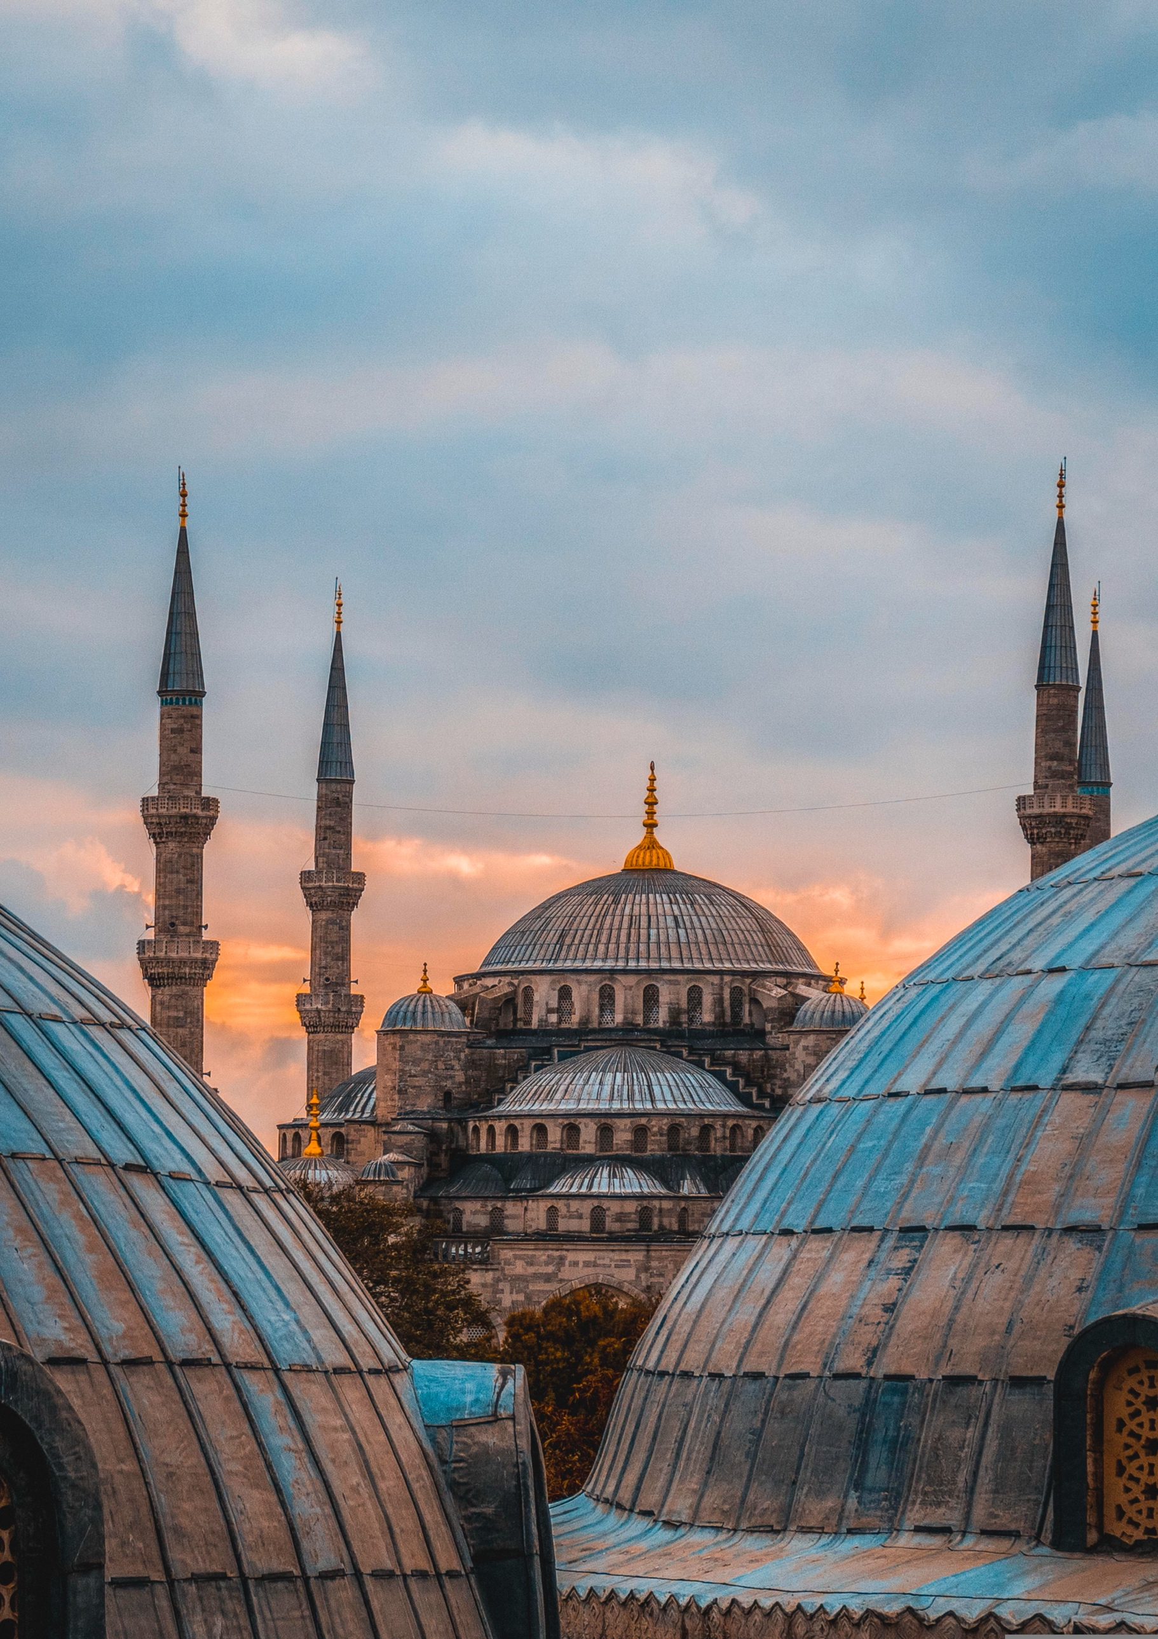

Quota per persona a partire da
BOOKING 06 45554085 – 06 87805818
info@evasionicral.com evasionicral.com
FESTA DELLA LIBERAZIONE A ISTANBUL
485,00 min 2 pax
dal 25/04 al 28/04 2024

HOTEL O SIMILARI

Venera 4* Zona Antica
- Per persona in camera doppia / tripla
- Supplemento Singola
- Primo Bambino 2 - 5,99
- Primo Bambino 6 - 11,99
Elite World Comfy 4* Zona Taksim
- Per persona in camera doppia / tripla
- Supplemento Singola
- Primo Bambino 2 - 5,99
- Primo Bambino 6 - 11,99
Oran 4* Centro Storico
- Per persona in camera doppia / tripla
- Supplemento Singola
- Primo Bambino 2 - 5,99
- Primo Bambino 6 - 11,99
Holiday Inn Istanbul City 5* Zona Antica
- Per persona in camera doppia / tripla
- Supplemento Singola
- Primo Bambino 2 - 5,99
- Primo Bambino 6 - 11,99
Crown Plaza Old City Zona Antica
- Per persona in camera doppia / tripla
- Supplemento Singola
- Primo Bambino 2 - 5,99
- Primo Bambino 6 - 11,99
- Voli a/r da/per aeroporti indicati con l’adeguamento carburante incluso (catering venduto a bordo per voli PC - Pegasus Airlines).
- Pernottamento di 3 notti in albergo prescelto con trattamento BB.
- Trasferimenti collettivi a/r da/per Aeroporto di Istanbul accompagnati dal personale locale parlante italiano.

Operativi Voli (Orari Locali/Indicativi):

VOLO DA BOLOGNA
25.04 PC1218 Bologna BLQ 15:40 Istanbul SAW 19:10 28.04 PC1217 Istanbul SAW 12:40 Bologna BLQ 14:20

VOLO DA ROMA
25.04 PC1222 Roma FCO 11:55 Istanbul SAW 15:25 28.04 PC1223 Istanbul SAW 12:05 Roma FCO 13:45

- Tasse aeroportuali e supplementi : € 125
- Extras personali, escursioni facoltative, tassa di soggiorno ed assicurazione.
- Assicurazione annullamento medico e bagaglio € 30,00

€ 525
€ 150
€ 430
€ 470

€ 485
€ 120
€ 385
€ 450

€ 575
€ 180
€ 470
€ 530

€ 575
€ 150
€ 470
€ 530

€ 585
€ 200
€ 485
€ 550

